**长治市潞城区自然资源局  
关于公开展示潞城区**H-12**地块控制性详细规划H-12-01-01地块动态维护的**

**公 告**

根据《中华人民共和国城乡规划法》和《长治市控制性详细规划修改程序规定（试行）》，我局启动了《长治市潞城区H-12地块控制性详细规划》H-12-01-01地块的控规动态维护程序。现将控规动态维护主要内容进行公示。

公示期间，若有意见，请直接向我局提交反馈意见。逾期不提交的，视为没有意见。直接向我局反馈意见的个人，应签署真实姓名、住址及联系方式；单位应加盖公章，注明联系人及联系方式；凡是与该地块有利害关系的公民、法人以及其他组织，持有效证件及证明利害关系存在的证据材料，向长治市潞城区自然资源局国土空间规划股申报，登记为利害关系人，并书面提交具体的意见。

公示时间：2024年3月27日—2024年4月10日。

公示地点：长治市潞城区人民政府网（http://www.lc.gov.cn/）。

联系人：王女士 常先生

联系电话：0355-6768804

意见反馈邮箱：lcqzrzyjghk@163.com

办公地址：长治市潞城区西华路339号

**长治市潞城区H-12地块控制性详细规划H-12-01-01地块**

**动态维护**主要内容

一、动态维护范围

本次动态维护范围为《长治市潞城区H-12地块控制性详细规划》H-12-01-01地块。

二、动态维护内容

（1）用地性质调整

本次调整不涉及用地性质调整。

（2）用地规模调整

维护前H-12-01-01地块总面积为35114平方米，维护后分为四个地块，地块总面积为34928平方米，其中H-12-01-01地块面积为24299平方米，H-12-01-03地块面积为6870.62平方米，H-12-01-04地块面积为1803.07平方米，H-12-01-05地块面积为1955平方米，总面积减少186平方米。

（3）控制指标调整

除地块面积及建筑面积控制指标因地块分割调整而做出相应变化外，本次调整不涉及其他控制指标调整。

（4）建筑控制线

本次调整不涉及建筑控制线调整。

（5）其他调整内容

本次调整不涉及其他内容的调整。

维护前规划

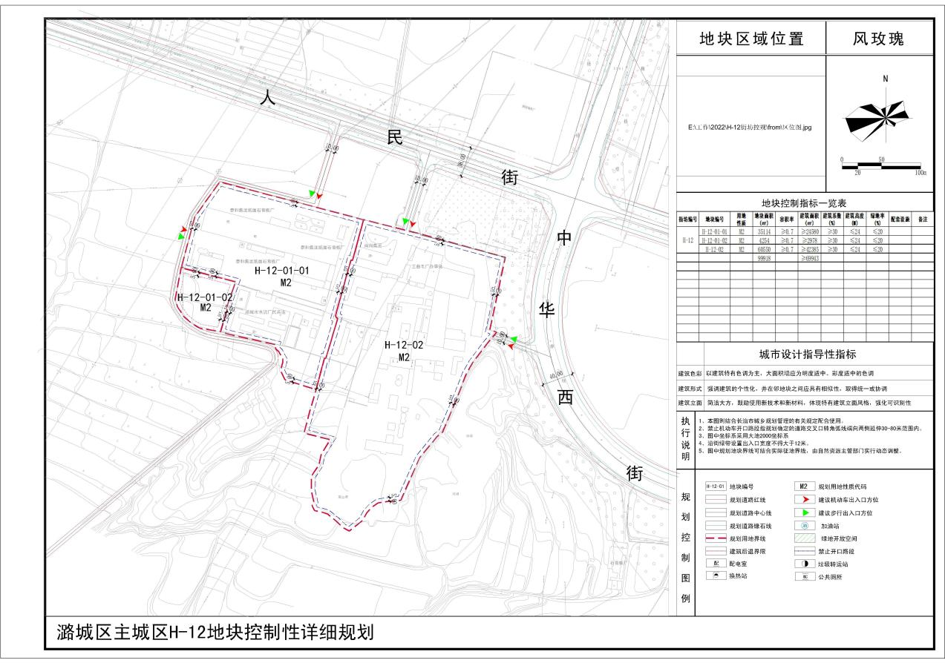

维护后规划

